**Unidade 10.6 – Síndrome de Imuno-Reconstituição (SIR)**

**Introdução**

Em Moçambique, não existem informações sobre a incidência do Síndrome de Imuno-Reconstituição (SIR), mas é provável que o SIR apareça como uma complicação provocada pelo início do TARV associado a uma série de motivos:

1. A TB é endémica em Moçambique e é a forma mais predominante da manifestação da infecção pelo HIV. O tratamento simultâneo da TB e do HIV facilmente pode resultar numa reconstituição imune sintomática.
2. A TB pulmonar ou extrapulmonar e outras doenças ou infecções oportunistas (por exemplo, criptococose) podem estar presentes, mas são subclínicas ou pouco sintomáticas no momento de iniciar o TARV. Estas doenças só se manifestam quando acontece a recuperação imunológica.

Numa avaliação nacional da qualidade de atenção a pessoas seropositivas (2007), o SIR foi suspeito em 13% dos doentes observados[1].

Nesta unidade temática serão abordadas diversas situações clínicas que sugerem a presença do SIR, bem como o diagnóstico diferencial do SIR ao longo dos diferentes algoritmos e documentos de apoio.

**Nesta unidade serão apresentados os seguintes conteúdos:**

* Definição do SIR
* Incidência do SIR
* Factores de risco que levam ao aparecimento do SIR
* Diagnóstico diferencial do SIR
* Tratamento do SIR
* Prevenção do SIR

Definição do SIR

O Síndrome de Imuno-Reconstituição (SIR) é um quadro clínico que pode acontecer semanas ou meses após o início do TARV, geralmente nas primeiras semanas (2ª a 12ª semana), e pode ser leve ou grave, chegando a ser fatal. Não se trata de um efeito secundário do TARV nem de falência terapêutica. Muitas vezes, o SIR é consequência da resposta do sistema imune perante uma infecção ou doença oportunista. Esta resposta só se manifesta no momento em que o sistema imune inicia a sua recuperação, e pode ser tão forte que pode causar sinais e sintomas de doença grave.

O SIR tem duas apresentações clínicas:

* Agravamento de uma doença previamente diagnosticada e tratada (já concluído o seu tratamento ou ainda em tratamento) antes do início do TARV;
* Novos sinais e sintomas de uma infecção que não foi diagnosticada antes do início do TARV.

Incidência do SIR

Os doentes com TB activa ou criptococose podem desenvolver o SIR ao iniciar o tratamento anti-retroviral.

As doenças oportunistas frequentemente associadas ao SIR em países com recursos limitados são causadas por:

* + - *Mycobacterium tuberculosis* (pulmonar ou extrapulmonar)
    - *Mycobacterium avium complex*
    - *Cryptococcus neoformans*

O SIR também pode ser associado ao sarcoma de Kaposi, herpes e outras doenças ou infecções oportunistas.

**Factores de Risco para Desenvolver SIR**

Qualquer doente que inicia o TARV pode desenvolver o SIR, mas é comum nos seguintes casos:

* Nos doentes que iniciam o TARV pela primeira vez;
* Quando se inicia o TARV antes de detectar e estabilizar qualquer doença ou infecção oportunista;
* Quando se inicia o TARV pouco depois do início do tratamento para infecção oportunista (por exemplo, no início de tratamento para TB e início do TARV no mês seguinte);
* Quando o doente apresenta imunodepressão avançada no momento de iniciar o TARV (quanto menor for a contagem de CD4 no início do tratamento, maior é a probabilidade de desenvolver o SIR).
  1. ***SIR relacionada à TB:***
* Numa pesquisa realizada na África do Sul (Lawn *et al*), 12% dos 160 doentes que começaram o TARV durante o tratamento para TB tiveram SIR.
  1. ***SIR relacionada à criptococose****:*
* Nos doentes com criptococose que começaram o tratamento anti-retroviral, 30-33% tiveram SIR (Singh *et al*).

Diagnóstico Diferencial do SIR

Uma vez iniciado o TARV, o doente pode ter boa resposta ao mesmo, com melhoria clínica consistente, com recuperação de peso e desaparição dos sinais e sintomas que apresentava.

Também pode apresentar um quadro clínico caracterizado pela aparição de novos sinais ou sintomas ou agravamento dos que já apresentava antes de iniciar o TARV. Este novo quadro clínico pode ser devido a qualquer das seguintes situações:

* Reacção adversa ao TARV;
* Reacção adversa a outras medicações (por exemplo, ao tratamento para TB);
* Aparição de uma infecção oportunista não diagnosticada antes do início do TARV (SIR);
* Agravamento de uma infecção oportunista já diagnosticada antes do início do TARV (SIR);
* Falência terapêutica, com agravamento clínico e imunológico progressivo por resistência ao regime de TARV ou frequentemente causada por má adesão.

A diferenciação de novas infecções oportunistas, da falência do TARV, das reacções adversas aos medicamentos e das infecções que se repetem ou agravam por causa do SIR pode ser difícil. O quadro clínico com que um doente se apresenta em todas estas situações pode ser muito similar.

O SIR é a consequência da resposta inflamatória que aparece perante uma infecção ou doença oportunista. O caso típico é a TB de qualquer localização previamente existente e que se manifesta com o agravamento dos sintomas da mesma. Por exemplo:

* SIR associado a TB pode apresentar-se com sintomas respiratórios e linfadenopatias;
* SIR associado ao sarcoma de Kaposi pode apresentar-se com o crescimento rápido de lesões de Kaposi na pele, boca ou víscera;
* SIR associado a herpes pode apresentar-se com zona severa.

**Devemos suspeitar do SIR** num doente que inicia o TARV e que desenvolve sinais e sintomas de alguma doença oportunista nova ou agravamento de uma já diagnosticada (por exemplo: TB, herpes zóster, lesões de sarcoma de Kaposi) e que também apresenta uma melhoria na contagem de CD4 (ou pelo menos não mostra diminuição desta contagem).

**Devemos suspeitar nova infecção oportunista ou falência do tratamento** **ARV** quando o doente apresenta o mesmo quadro clínico e o seu CD4 abaixa.

Princípios de Tratamento do SIR

* Trate a infecção oportunista detectada. Se se tratar de uma reconstituição imune por tuberculose, deve ser iniciado ou continuado o tratamento da TB.
* O TARV deve ser continuado sempre que for possível (dependendo da gravidade da IO, a suspensão temporária do TARV poderá ser aconselhável enquanto se trata a IO). Qualquer dúvida neste sentido, deve ser consultado o médico.

**Indicações para Internar, Consultar ou Encaminhar:**

* O doente que está a fazer o TARV e tratamento para IO, mas que, entretanto, está a piorar clinicamente;
* Presença de linfadenopatia grave que precisa de intervenção cirúrgica para drenar.

Prevenção do SIR

Num estudo realizado com doentes que iniciam o TARV e que também têm outros diagnósticos como tuberculose, micobacteriose atípica ou criptococose, observou-se que o atraso no início do TARV de 4-8 semanas após o início do tratamento específico para uma determinada infecção oportunista reduz o risco do SIR.

**Lembre-se que:**

* A avaliação completa do doente, com diagnóstico e tratamento ou estabilização das Infecções Oportunistas é imprescindível antes da iniciação do TARV.
* Não inicie o TARV e o tratamento da TB em simultâneo.

Pontos-Chave

* O Síndrome de Imuno-Reconstituição (SIR) é um quadro clínico que pode aparecer após o início do TARV como consequência da melhoria da imunidade no doente que apresenta uma infecção ou condição oportunista não diagnosticada ou não tratada correctamente.
* A sua frequência é desconhecida, mas pensa-se que pode ser a causa de má evolução e/ou morte nos primeiros momentos após o início do TARV.
* A infecção que frequentemente a produz o SIR é a TB.
* Durante o tratamento do SIR, para além do tratamento da própria infecção/doença oportunista, o TARV deve ser mantido, ainda que nos casos graves seja necessária a suspensão temporária.
* A prevenção do SIR passa por uma avaliação completa do doente e a estabilização de infecções oportunistas antes do início do TARV.
* O TMG deve ser capaz de reconhecer a presença do SIR e referir para o médico os casos mais complexos.

Anexos

Em anexo a esta unidade encontra-se o seguinte documento:

* Algoritmo do SIR

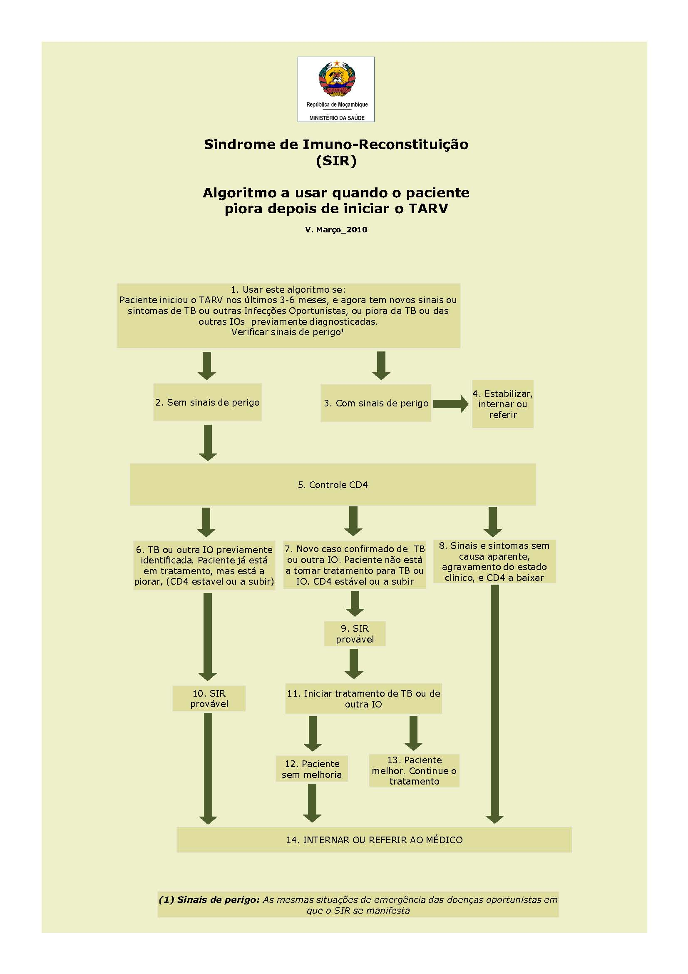

1. Avaliação TARV. Novembro 2007. I-TECH, MISAU